Αύξηση μισθών σε δύο δόσεις το 2020
- 25 Νοεμβρίου 2019 - 07:58
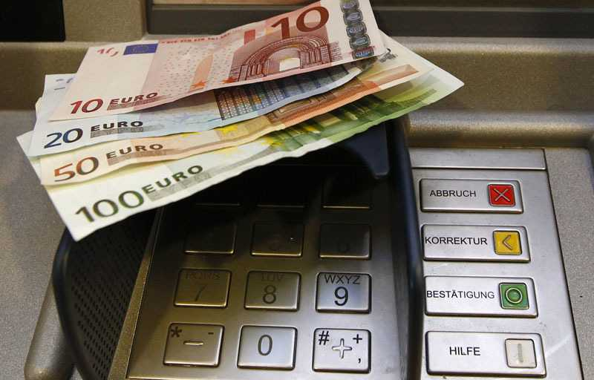
Αυξήσεις σε δυο δόσεις στις καθαρές αποδοχές τους θα δουν από τον Ιανουάριο του 2020 οι μισθωτοί. Το πρώτο «κύμα» θα αφορά στη μείωση της παρακράτησης φόρου η οποία θα αγγίξει και στα 27 ευρώ τον μήνα ειδικά για όσους έχουν παιδιά. Το δεύτερο κύμα θα έρθει από την 1η Ιουλίου και θα αφορά στη μείωση των ασφαλιστικών εισφορών.
Η ενεργοποίηση της νέας κλίμακας και η αλλαγή στην έκπτωση φόρου που οδηγεί σε έμμεσο αφορολόγητο όριο ανάλογα με τον αριθμό των παιδιών θα αλλάξει από την 1η Ιανουαρίου 2020 την παρακράτηση φόρου σε μισθούς και συντάξεις.
Ειδικότερα, με την εφαρμογή της νέας φορολογικής κλίμακας οι μηνιαίες κρατήσεις φόρου εισοδήματος θα μειωθούν από την 1η-1-2020:

  - έως 14,75 ευρώ για όσους μισθωτούς και συνταξιούχους λαμβάνουν πάνω από 617 ευρώ κάθε μήνα και δεν βαρύνονται με παιδιά
  - έως 13,33 ευρώ για όσους μισθωτούς και συνταξιούχους λαμβάνουν πάνω από 633 ευρώ κάθε μήνα και βαρύνονται με 1 τέκνο
  - έως 16,67 ευρώ για όσους μισθωτούς και συνταξιούχους λαμβάνουν πάνω από 650 ευρώ κάθε μήνα και βαρύνονται με 2 τέκνα
  - έως 26,67 ευρώ για όσους μισθωτούς και συνταξιούχους λαμβάνουν πάνω από 682 ευρώ κάθε μήνα και βαρύνονται με 3 παιδιά.

Το δεύτερο βήμα ενίσχυσης των εισοδημάτων θα γίνει στις αρχές του καλοκαιριού, όταν θα ξεκινήσει η μείωση των ασφαλιστικών εισφορών εργοδοτών και εργαζομένων. Η πρώτη μείωση θα είναι της τάξης του 0,9%-1% και θα μοιραστεί ισόποσα, κάτι που σημαίνει ότι οι εργαζόμενοι θα δουν ακόμα μία μισθολογική αύξηση τον Ιούλιο.
Νέοι γονείς
Ακόμα μεγαλύτερο όφελος θα έχουν οι νέοι γονείς. Πέρα από την προσαύξηση του αφορολογήτου -και μάλιστα χωρίς πλαφόν-, ο Προϋπολογισμός ενσωματώνει την ειδική ενίσχυση των 2.000 ευρώ για κάθε παιδί που θα γεννηθεί τη νέα χρονιά. Με βάση τις στατιστικές γεννήσεων των τελευταίων ετών, υπολογίζεται ότι θα ωφεληθούν 85.000-90.000 νοικοκυριά.
Οι μειώσεις αυτές θα προκαλέσουν ισόποσες αυξήσεις στα καθαρά ποσά αποδοχών που λαμβάνουν κάθε μήνα οι παραπάνω μισθωτοί και συνταξιούχοι.
Οι αλλαγές στη φορολογική κλίμακα και τα νέα αφορολόγητα όρια που θα ενεργοποιηθούν από την 1-1-2020 προβλέπουν:
- Νέα φορολογική κλίμακα: Μείωση του ελάχιστου φορολογικού συντελεστή από το 22% στο 9% για το τμήμα του ετησίου εισοδήματος μέχρι τις 10.000 ευρώ, συντελεστής φόρου 22% (όπως και σήμερα) για το τμήμα του ετησίου εισοδήματος από τα 10.000,01 έως τα 20.000 ευρώ, συντελεστής φόρου 28% (αντί 29%) για το τμήμα του ετησίου εισοδήματος από τα 20.000,01 έως τα 30.000 ευρώ, συντελεστής φόρου 36% (αντί 37%) για το τμήμα του ετησίου εισοδήματος από τα 30.000,01 έως τα 40.000 ευρώ και συντελεστής φόρου 44% (αντί 45%) για το τμήμα του ετησίου εισοδήματος πάνω από τα 40.000 ευρώ.
- Νέα αφορολόγητα όρια: Για φορολογούμενους χωρίς παιδιά ανέρχεται σε 8.636 ευρώ, 9.000 ευρώ σε κάθε μισθωτό και συνταξιούχο με 1 εξαρτώμενο τέκνο, 10.000 ευρώ σε κάθε μισθωτό και συνταξιούχο με 2 εξαρτώμενα τέκνα, 11.000 ευρώ για φορολογούμενους με τρία παιδιά.

Πηγή: Αυτοδιοίκηση

